**Exercice 1 - Mutarotation du glucose X/ENS PC 2017**

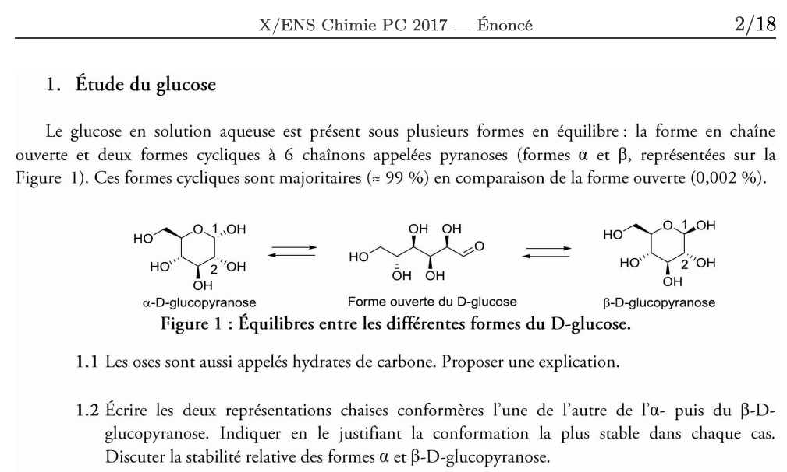

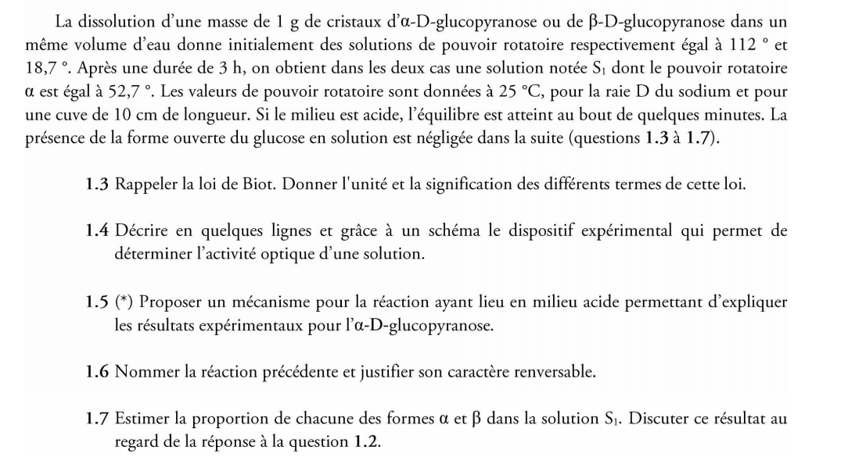

**Exercice 2 – Mutarotation du glucose - Centrale Chimie 2020 PC**

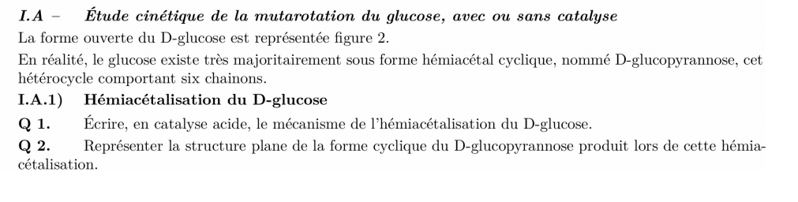

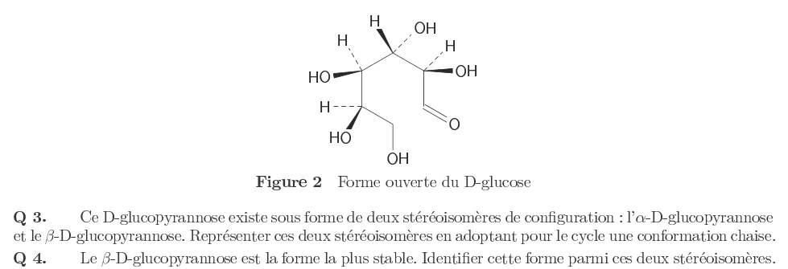

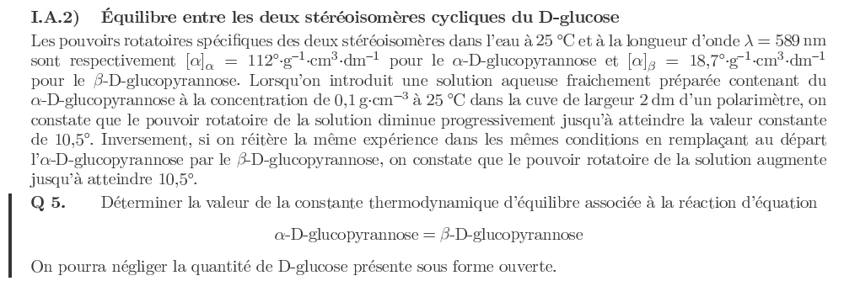

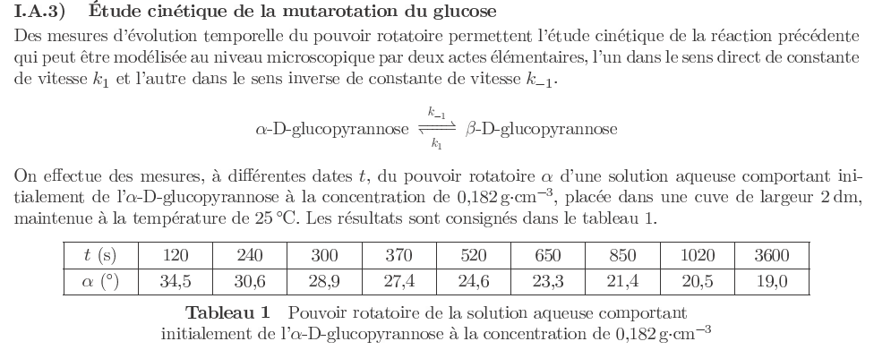

**Q 6.** Déduire, de ces résultats expérimentaux, les valeurs des constantes de vitesse k1 et k–1. Ces valeurs sont-elles compatibles avec la valeur obtenue à la question 5 ?

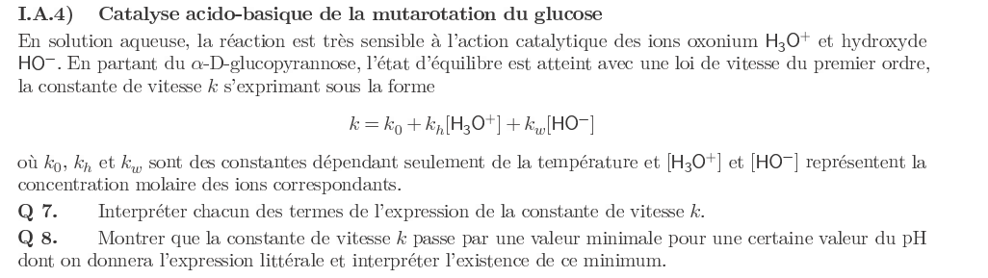

**Exercice 1 - Mutarotation du glucose X/ENS PC 2017**

**Corrigé**

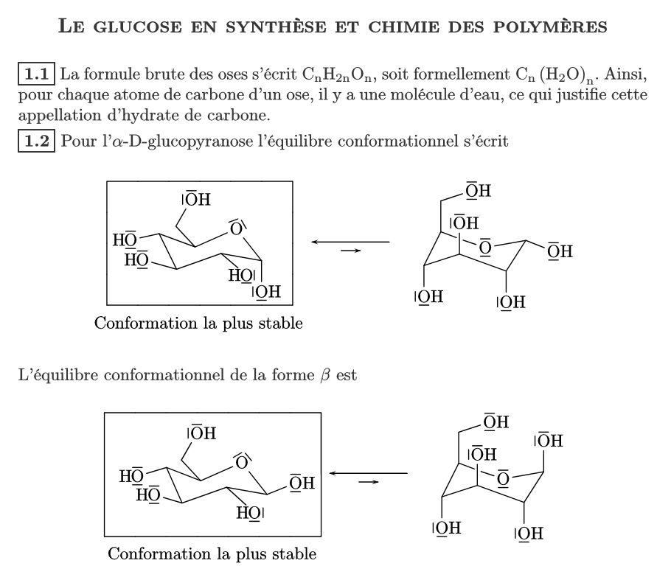

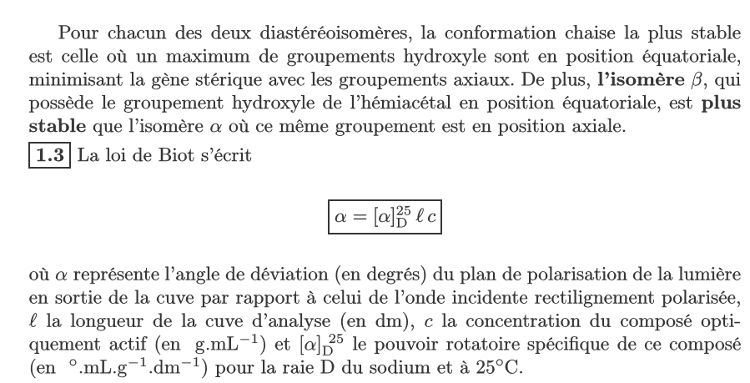

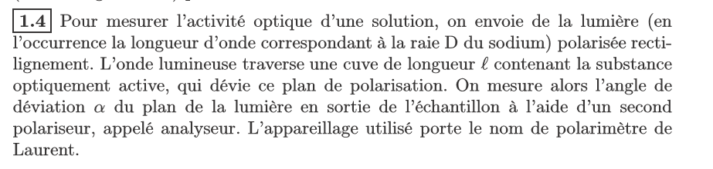

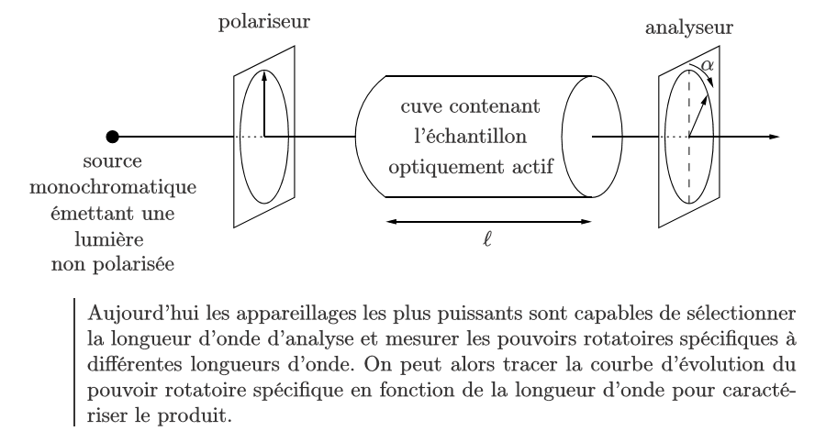

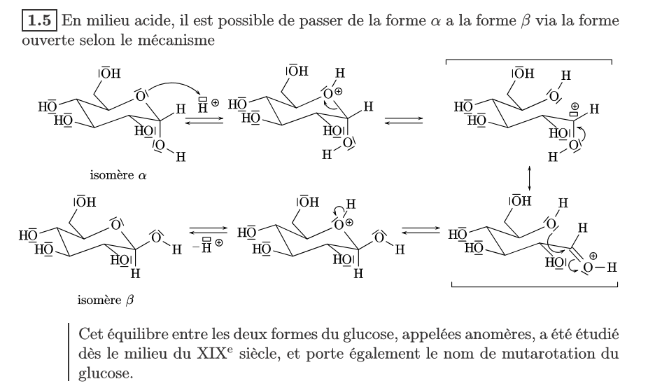

**1.6**

Réaction d’hémiacétalisation avec une suite d’équilibres qui donne un mécanisme renversable et un contrôle thermodynamique.

**1.7**

On note *C*0 la concentration associée à l’introduction d’un gramme de α-D-glucopyranose (espèce notée pour cette question **A**; respectivement **B** pour la forme β). On a donc α**A** = 112° = [α**A**].l.*C*0 et α**B** = 18,7° = [α**B**].l.*C*0 (bien différents car on a des diastéréoisomères). A l’équilibre, on note τ le pourcentage de **A** soit *C***A** = τ.*C*0 et *C***B** = (1−τ).*C*0 (on néglige la forme linéaire) ce qui donne avec la loi de Biot : αeq = 52,7° = [α**A**].l.*C***A** + [α**B**].l.*C***B** qui donne finalement : **τ = (αeq−αA)/(αA−αB) ≃ 0,36** donc 36% de **A** et 64% de **B**, on retrouve bien le résultat du 1.2. avec la forme β plus stable (donc majoritaire à l’équilibre) du fait de tous les substituants en équatorial.

**Exercice 2- centrale 2020 PC corrigé**

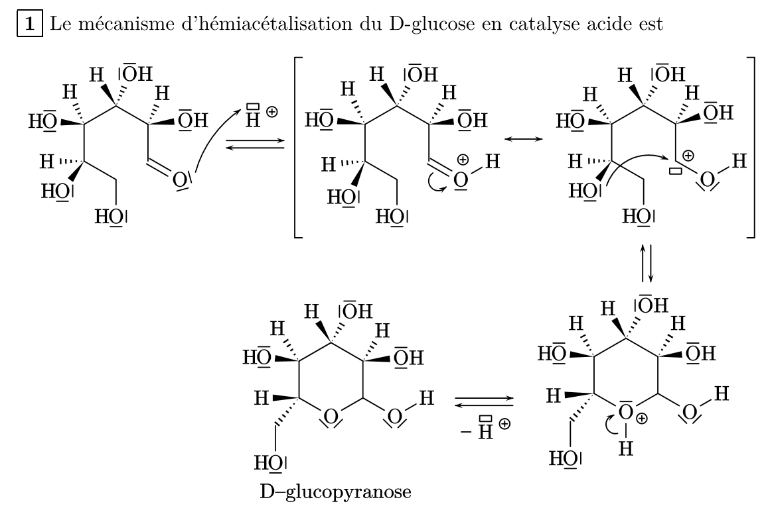

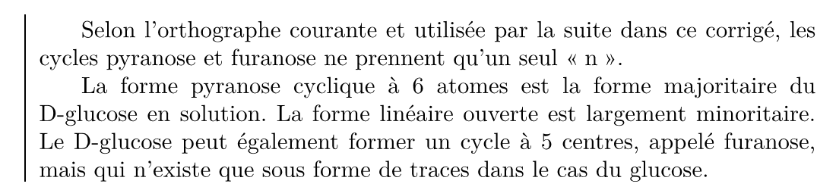

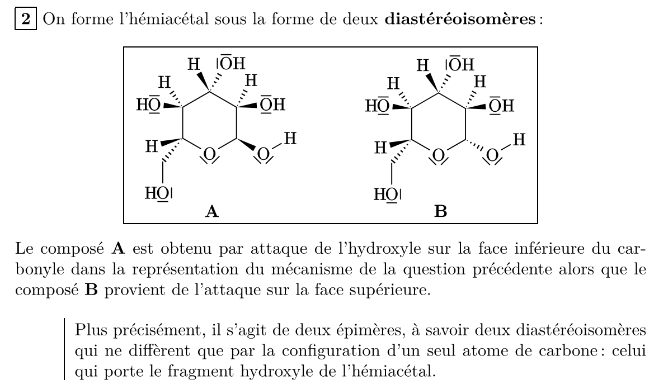

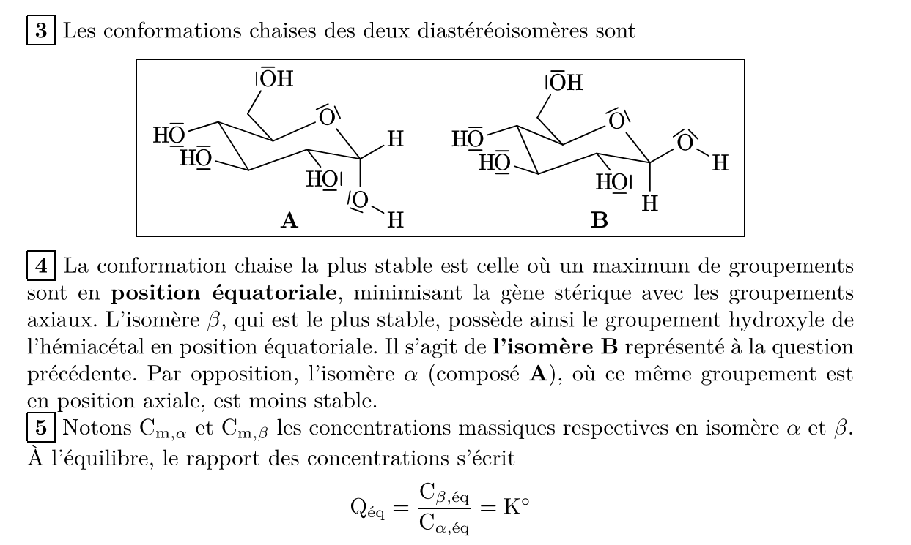

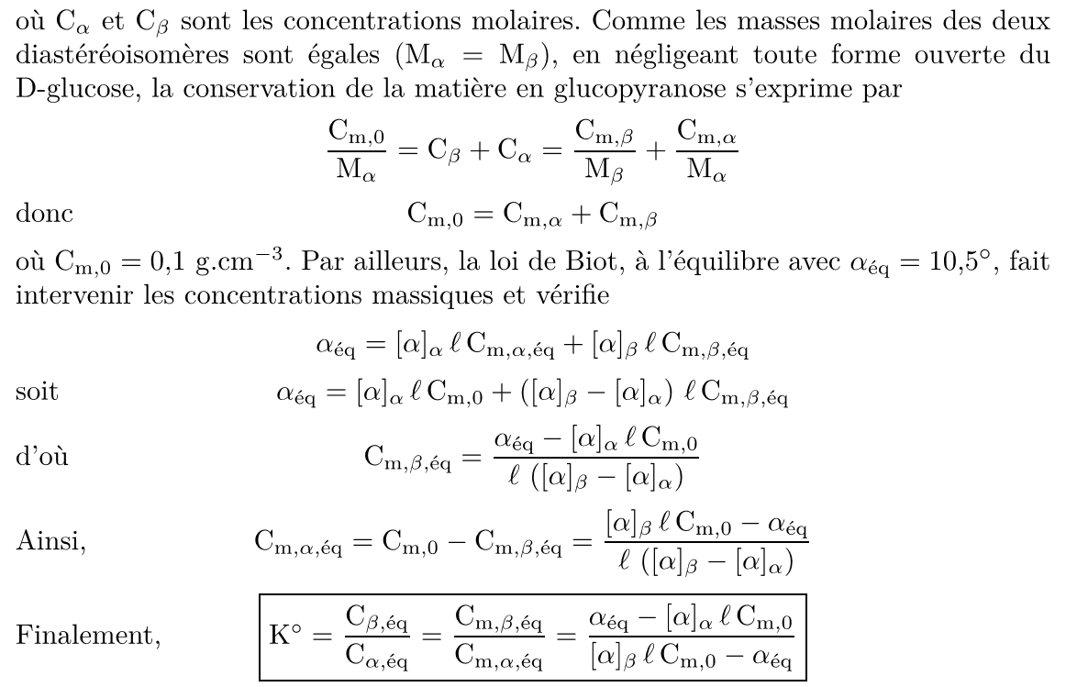

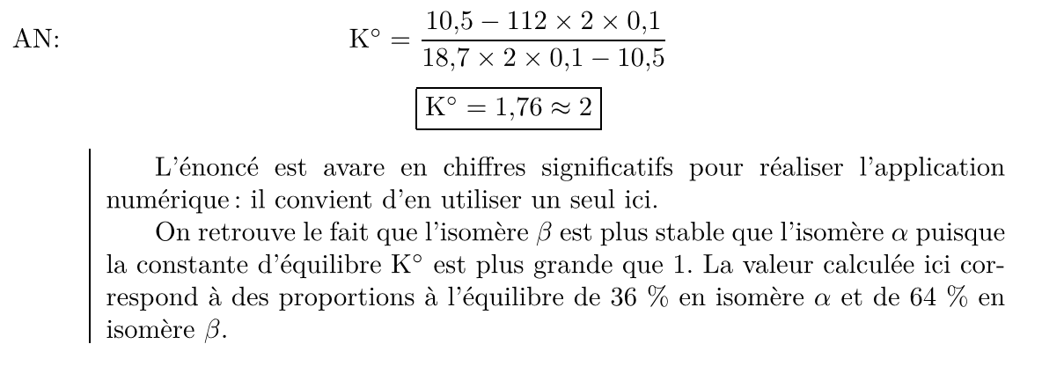

**Q6.**

* On considère qu’à t = 3600 s, l’équilibre est atteint et a = aéq. On trace ln(α-αéq) = f(t) => Voir TP mutarotation

On obtient une droite (r = 0,999) de pente p = -2,58.10-3 s-1 et d’ordonnée à l’origine q = 3,07.

On en déduit k1 + k-1 = 2,58.10-3 s-1

* D’autre part, en se plaçant à t = 3600 s, on peut écrire :
* 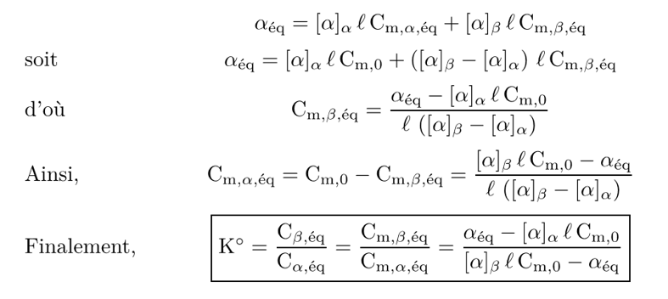

valeur en accord avec celle trouvée à la question 5.

D’où : **k1 = 1,64.10-3 s-1  k-1 = 0,94.10-3 s-1**

**Q7.** k0 correspond à la constante de vitesse de la réaction non catalysée ; kh[H30+] à celle de la réaction catalysée par les ions oxonium et kω[HO-] à celle de la réaction catalysée par les ions hydroxyde.

**Q8.**

D’autre part :

**Donc k passe par un minimum pour pH = ½(pKe+ log(kh/kω))**

Cette valeur de kmin correspond à l’activité catalytique minimale, quand la vitesse de la réaction catalysée par H3O+ est égale à la vitesse de la réaction catalysée par HO- .